### Nivel 1

### Ejercicio 1

**DB TRANSACTIONS**

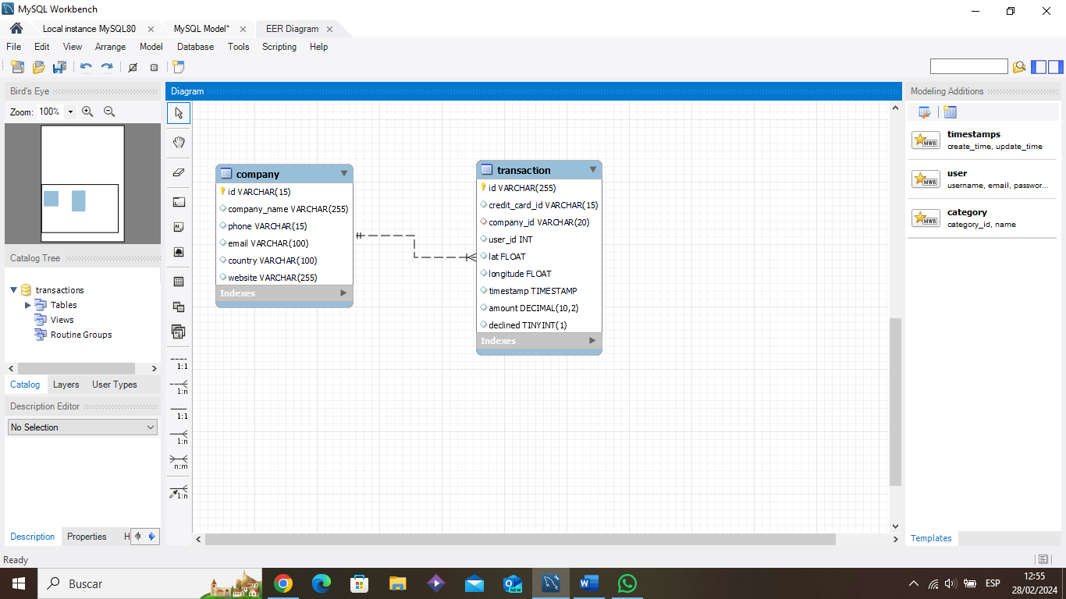

La **base de datos “Transactions”** está compuesta por dos tablas: “Company” y “Transaction”.

La **tabla Company** está compuesta por **6 campos** que contienen información de las distintas compañías de la empresa entre ellos encontramos: ID que funciona como Primary Key, el nombre de la compañía (Company_name), el teléfono (phone), el email, el país (Country) y la website.

La **tabla Transaction** contiene información sobre las distintas transacciones realizadas por las compañías. La componen 9 campos: ID que es la PK, identificador de tarjeta de crédito (Credit_card_id), identificador de la compañía que actúa como Foreing Key (Company_id), identificador del usuario (User_id), latitude (lat), longitude, fecha y hora (timestamp), monto (cantidad) y rechazado (declined).

Transaction tiene una **relación de N a 1** con la tabla Company, por medio del campo Company_id=Id.

### Ejercicio 2

### El listado con la información de cada compañía está compuesto por 100 compañías, se puede ver el comienzo del mismo en la siguiente imagen.

### 

### 

A partir de ahora tendremos en cuenta en las consultas al booleano “Declined” para que no incluya las compras rechazadas.

### Ejercicio 3

Los países que están realizando compras son los siguientes quince: Alemania, Australia, EEUU, Nueva Zelanda, Noruega, Reino Unido, Italia, Bélgica, Suecia, Irlanda, China, Canadá, Francia, Países Bajos y España.

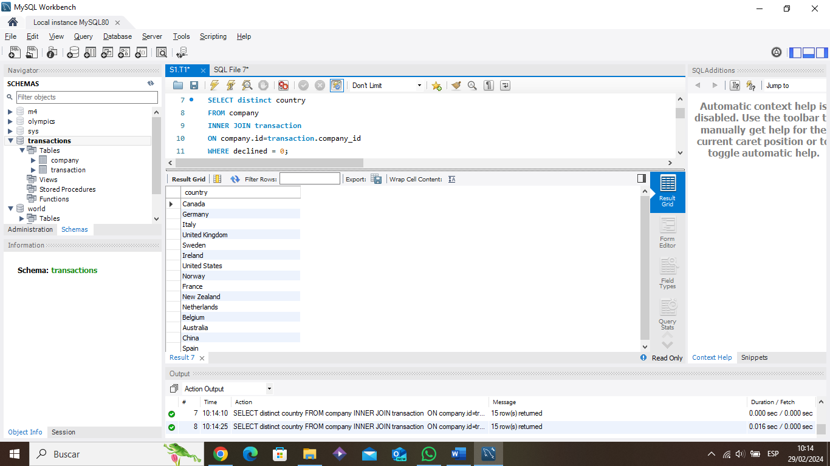

### Ejercicio 4

### Las compras se realizan desde 15 países diferentes.

### 

### Ejercicio 5

### La compañía con ID = 'b-2354' se llama Ac Libero Inc. y es del Reino Unido.

### 

### Ejercicio 6

### La compañía con mayor gasto medio es Eget Ipsum Ltd.

### En la consulta incluimos el nombre de la empresa y también el valor del gasto medio, teniendo en cuenta las compras que han sido rechazadas.

### 

### Nivel 2

### Ejercicio 1

### No hay en la base de datos compañías con ID duplicados. Como ID es una PK, por definición, no puede tener valores duplicados. Por tanto, buscamos los duplicados en el campo “Company_name”.

### 

### Ejercicio 2

### Los 5 días donde la suma de ventas ha sido mayor son los siguientes:

### 20/12/2021

### 22/04/2021

### 09/05/2021

### 26/02/2022

### 29/03/2021

### 

### Ejercicio 3

### Los 5 días donde la suma de ventas ha sido menor son los siguientes:

### 04/01/2022

### 27/04/2021

### 24/01/2022

### 27/02/2022

### 14/01/2022

### 

### Ejercicio 4

### La media de gasto por país ordenada de mayor a menor se puede observar en la siguiente imagen:

### 

### Nivel 3

### Ejercicio 1

### Las compañías que han gastado entre 100€ y 200€ en total, ordenadas de mayor a menor, pueden observarse en la siguiente imagen:

### 

### Ejercicio 2

### Las 8 compañías que han hecho compras el 16/03/2022, el 28/02/2022 y el 13/02/2022 pueden observarse en la siguiente imagen:

### 